МИНИСТЕРСТВО НАУКИ И ВЫСШЕГО ОБРАЗОВАНИЯ РОССИЙСКОЙ ФЕДЕРАЦИИ
федеральное государственное бюджетное образовательное учреждение высшего образования «Российский экономический университет имени Г.В. Плеханова»
Московский приборостроительный техникум

ОТЧЕТ
по учебной практике
УП.04.01 Внедрение и поддержка программного обеспечения______ ________________________________________________________________.

Профессионального модуля ПМ.04 Сопровождение и обслуживание программного обеспечения компьютерных систем .

Специальность 09.02.07 Информационные системы и программирование ____________________________________________________________.

Студент Камышов Матвей Борисович.
(фамилия, имя, отчество)
Группа П50-2-20

Руководитель по практической подготовке от техникума

Серяк Даниил Владимирович.
(фамилия, имя, отчество)

«__» ______ 2023 года
Практическая работа №5
Авторизация и регистрация
Цель работа: реализовать авторизация и регистрацию для проекта.
Ход работы:
Создадим несколько папок и соответствующие файлы в них, а также «html» файлы.
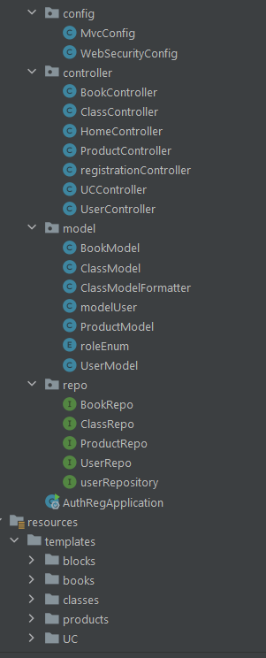
Рисунок 1 Файлы в проекте
В первую очередь подключаем две новые зависимости.

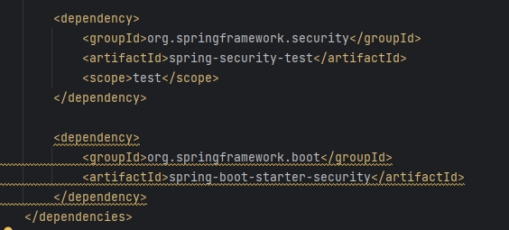

Рисунок 2 Зависимости.
Мы разрабатываем модель для организации регистрации и авторизации. Аннотация @Entity определяет, что этот класс представляет собой объект базы данных, и его экземпляры будут сохраняться в ней.
Пометка @Column(unique = true) гарантирует уникальность значения поля.
Директива @ElementCollection применяется для хранения коллекции элементов внутри сущности, в данном случае - для хранения коллекции ролей.
Аннотация @CollectionTable создает таблицу, где будут храниться роли. Декларация @Enumerated указывает, что перечисление Role будет представлено в базе данных в виде строковых значений.

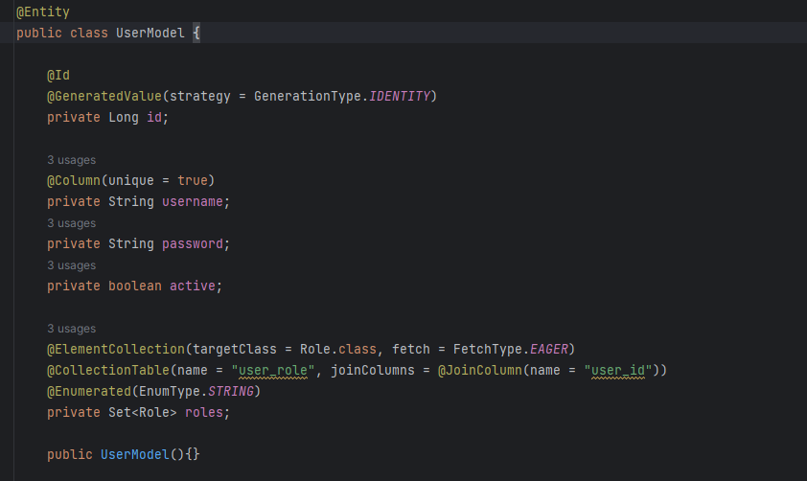

Рисунок 3 UserModel.
Разрабатываем mvcConfig для настройки отображения URL. Метод registry.addViewController("/login") устанавливает соответствие между URL "/login" и конкретным контроллером.

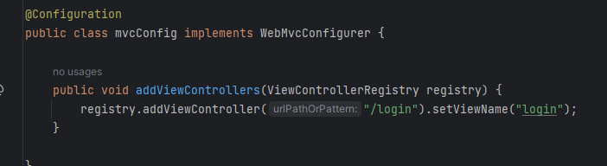

Рисунок 4 mvcConfig.

Создаём WebSecurityConfig, который используется для обеспечения механизмов аутентификации и авторизации в приложении. Аннотация @Configuration указывает, что этот класс содержит настройки для приложения.

Аннотация @EnableWebSecurity указывает, что этот класс используется для настройки безопасности приложения. @EnableGlobalMethodSecurity(prePostEnabled = true) активирует поддержку аннотаций для методов, таких как @PreAuthorize и @PostAuthorize, что позволяет устанавливать ограничения на доступ к методам на основе ролей пользователей.

В методе configure, определяется способ аутентификации пользователей в приложении. В данном случае, используется JDBC-аутентификация, и информация о пользователях и их ролях извлекается из базы данных.

Метод configure(HttpSecurity http) задает правила доступа и авторизации для различных URL-адресов. Например, .antMatchers("/login", "/registration").permitAll() указывает, что страницы входа и регистрации доступны всем пользователям без аутентификации, в то время как .anyRequest().authenticated() означает, что для всех остальных URL-адресов требуется аутентификация.

Методы .formLogin() и .logout() настраивают форму входа и выхода.

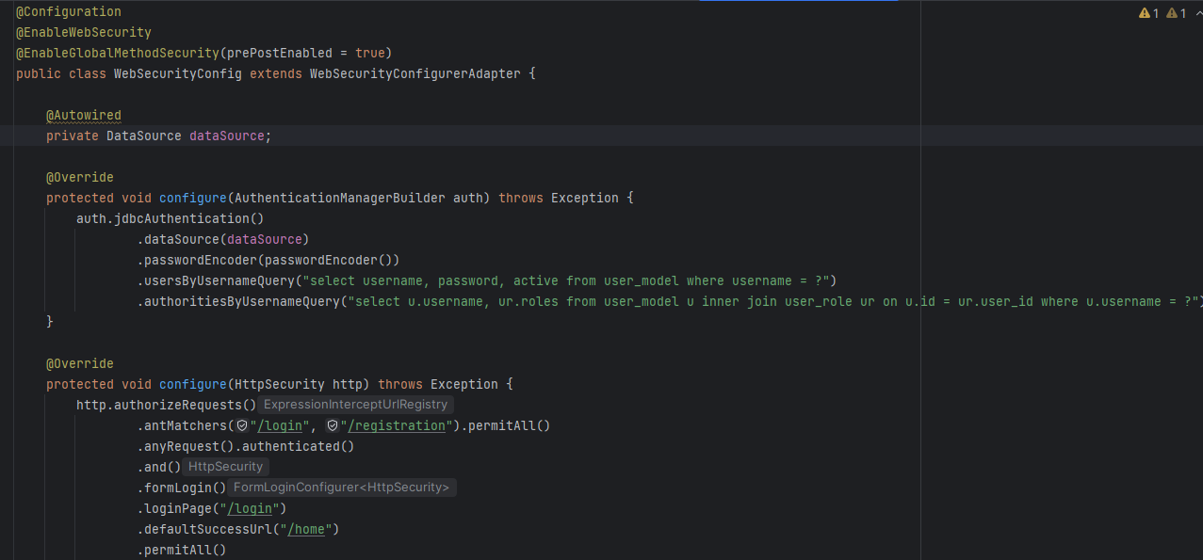

Рисунок 5 WebSecurityConfig.
Разрабатываем контроллер для процесса регистрации:
Метод registrationView() отвечает за отображение страницы авторизации.
Метод registrationForm() предназначен для показа страницы регистрации новых пользователей.
Метод registration() осуществляет фактическую регистрацию нового пользователя. Сначала он проверяет, существует ли пользователь с таким же логином. В случае, если пользователь уже существует, он возвращает сообщение об ошибке на страницу регистрации.
Затем метод выполняет установку активности пользователя и назначает ему роль пользователя. После этого созданный пользователь сохраняется в базе данных, и пользователь перенаправляется на страницу авторизации.

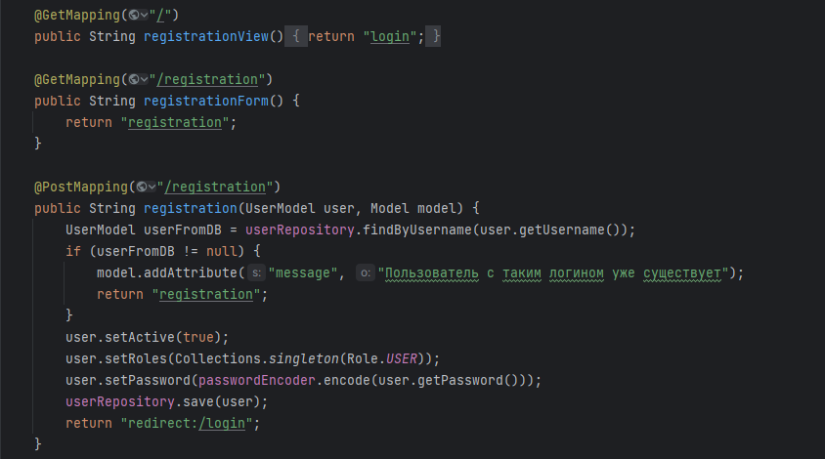

Рисунок 6 Контроллер для регистрации.

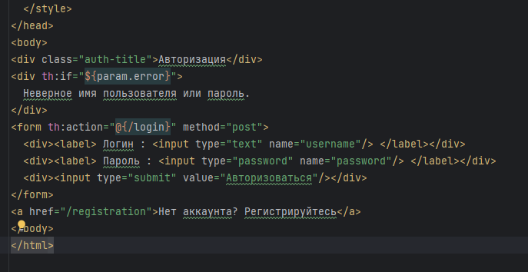

Рисунок 7 Login.

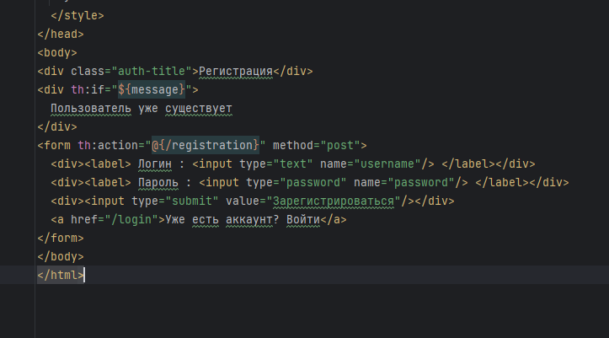

Рисунок 8 Registration.
Проверка:
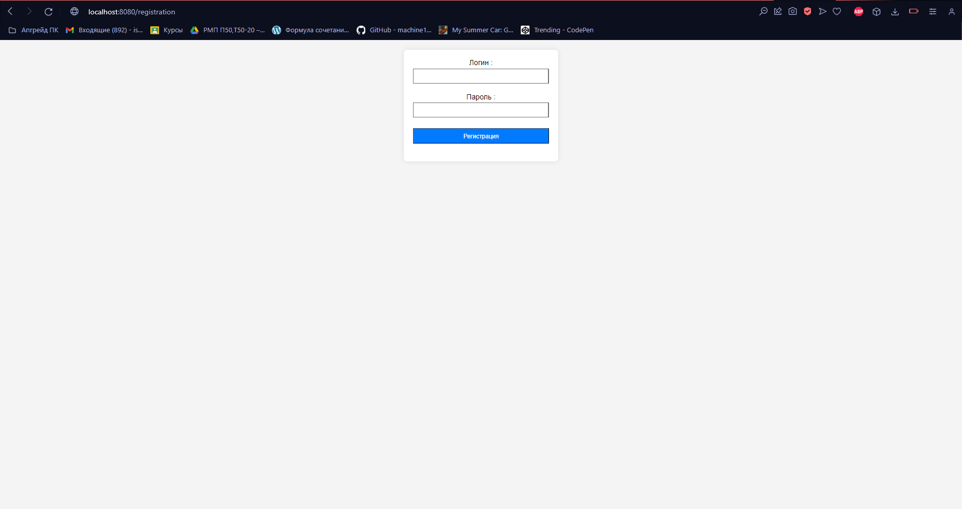
Рисунок 9 Регистрация
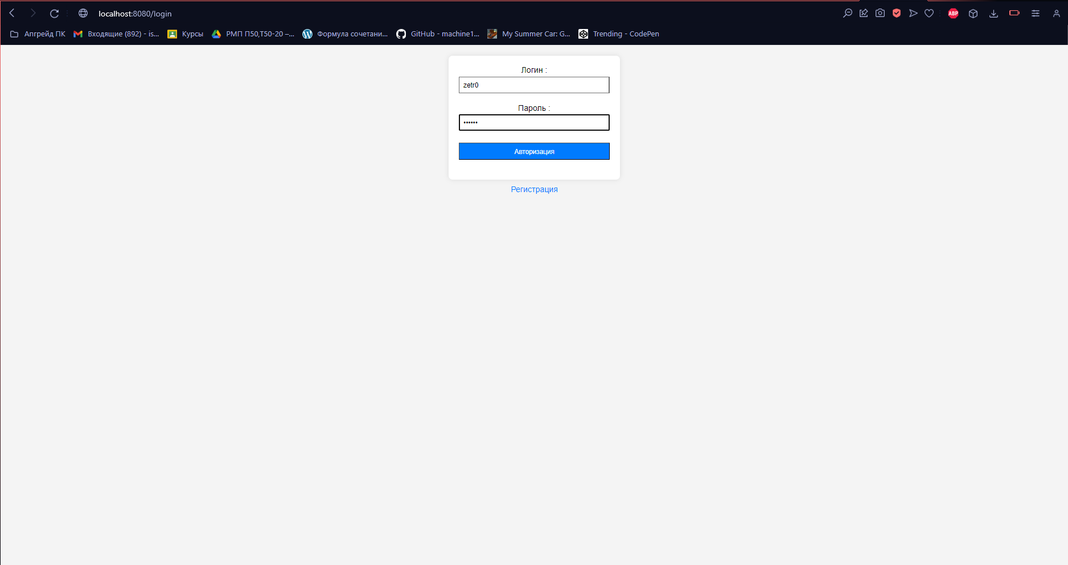
Рисунок 10 Авторизация
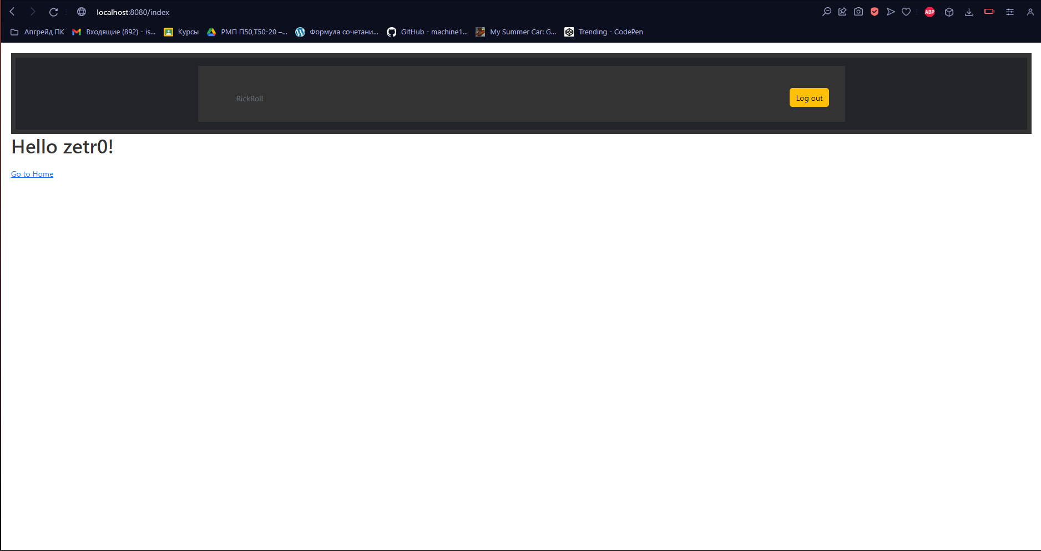
Рисунок 11 Начальная страница
Вывод: в ходе данной практической работы, реализована регистрация и авторизация.

